**Дидактическая игра «Состав числа» для старшей группы**

Математика – наука сложная, в **старшем** дошкольном возрасте содержание знаний усложняется, и нам, педагогам, приходится думать, как преподнести тот или иной материал для дошкольников. Причем сделать это так, что бы им было, не только понятно, но и интересно. Ведущая деятельность в дошкольном возрасте - **игра**. Именно поэтому всё обучение должно проходить в игровой форме. **Состав числа** мы начинаем изучать в **старшей группе**. Материал для деток сложный, но игровые приёмы помогают успешно справиться с этой задачей. **Состав числа – это два меньших числа для одного числа**. Вот одна из **дидактических игр**.

Цель: Совершенствовать знания о **составе изученных чисел**. Формировать умение представлять **числа** в виде суммы двух слагаемых *(на основе наглядности)*.

Задачи игры:

-развивать представления детей о **составе числа**;

-закреплять умение соотносить **число с цифрой**;

-упражнять детей в умении раскладывать **число на два меньших и составлять** из двух меньших большее;

-побуждать детей находить разные варианты при **составлении числа из двух меньших**;

-развивать память, зрительное восприятие, внимание, уметь делать логические умозаключения;

-воспитывать интерес к **играм** математического содержания;

Понадобятся карточки *(вафельные рожки)* с цифрами от 1 до 10 и шарики мороженного.

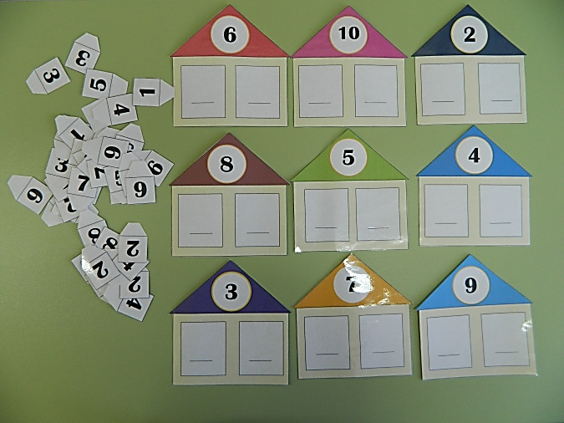

**Воспитатель Озорнина Ирина Сергеевна**